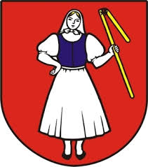
OBEC ZÁHRADNÉ
Tulčícka 271/2, 082 16 Záhradné

….......................................................................................................................................................................
meno a adresa žiadateľa

Žiadosť o stanovisko k funkčnému využitiu pozemku

Žiadateľ:/meno a priezvisko (obchodné meno)/ .............................................................................................
telefonický kontakt /príp. e-mail/ ..................................................................................................................... Bytom (so sídlom) : ul..........................................č.d.................obec/mesto...................................................

žiada o stanovisko k funkčnému využitiu pozemku

Miesto: .............................................................................................................................................................

Parcelné číslo: ........................................................................................................................... k. ú.Záhradné

Výmera v m2 ....................................................................................................................................................

pre účely prípravy zámeru výstavby

V Záhradnom dňa …................

............................................................
podpis žiadateľa

